ผลการปฏิบัติงานของจราจร สภ.ท่าฉาง
ผลการปฏิบัติงานประจำเดือน กุมภาพันธ์ 2568
ประจำปีงบประมาณ พ.ศ. 2568
สถานีตำรวจภูธรท่าฉาง
4. งานจราจร
1-28 ก.พ. 2568
เมื่อวันที่ 8 ก.พ.68 เวลา 11.45 น. มีประชาชนขอความช่วยเหลือเนื่องจากรถยนต์น้ำมันหมด เจ้าหน้าที่ตำรวจจราจรจึงให้การช่วยเหลือโดยการเข็นรถออกข้างทางและจัดหาน้ำมันมาเติมให้รถคันดังกล่าว ตามโครงการ “สุภาพบุรุษจราจร ประชาชนสัญจรปลอดภัย”
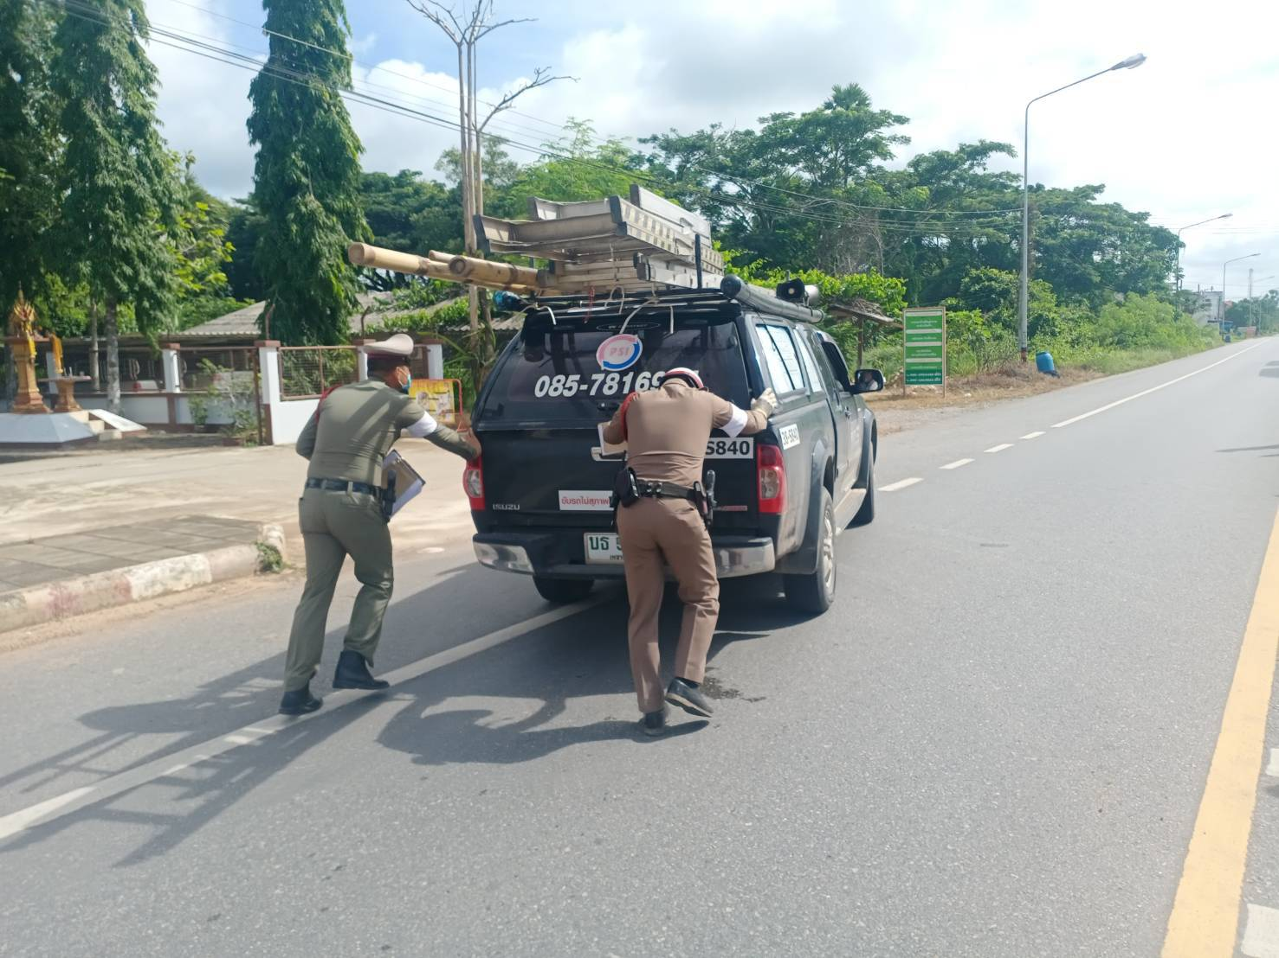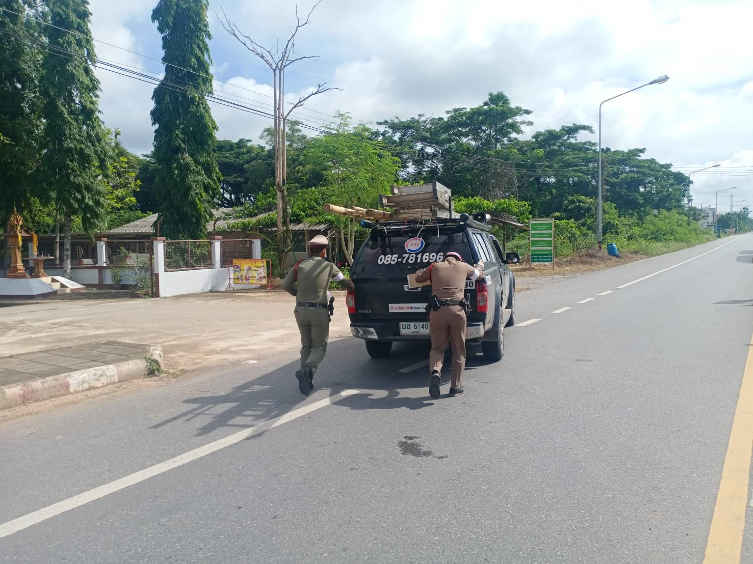

1-28 ก.พ. 2568
ช่วงวันที่ 07.00 น. ถึง 08.00 น.เจ้าหน้าที่ตำรวจจราจรได้มีการอำนวยความสะดวกด้านการจราจร และดูแลความปลอดภัยของประชาชน หน้าสถานศึกษาและจุดบริการต่าง ๆ จำนวน 40 .ครั้ง
ช่วงวันที่ 08.00 น. ถึง 18.00 น เจ้าหน้าที่ตำรวจจราจรได้มีการอำนวยความสะดวกด้านการจราจร และดูแลความปลอดภัยของประชาชนที่ข้ามถนนบริเวณหน้าห้างสรรพสินค้า ในช่วงเวลาเร่งด่วน และมีปริมาณรถหนาแน่น จำนวน 30 ครั้ง
ผลการจับกุมคดีจราจร ช่วงวันที่ 09.00 น. ถึง 12.00 น. ไม่สวมหมวกนิรภัย จำนวน 241 ราย,ไม่มีใบขับขี่ จำนวน 5 ราย,ย้อนศร จำนวน 1 ราย
